Схема установки котлов «Куппер» и «Куппер ПРО»
Подключение к дымоходу
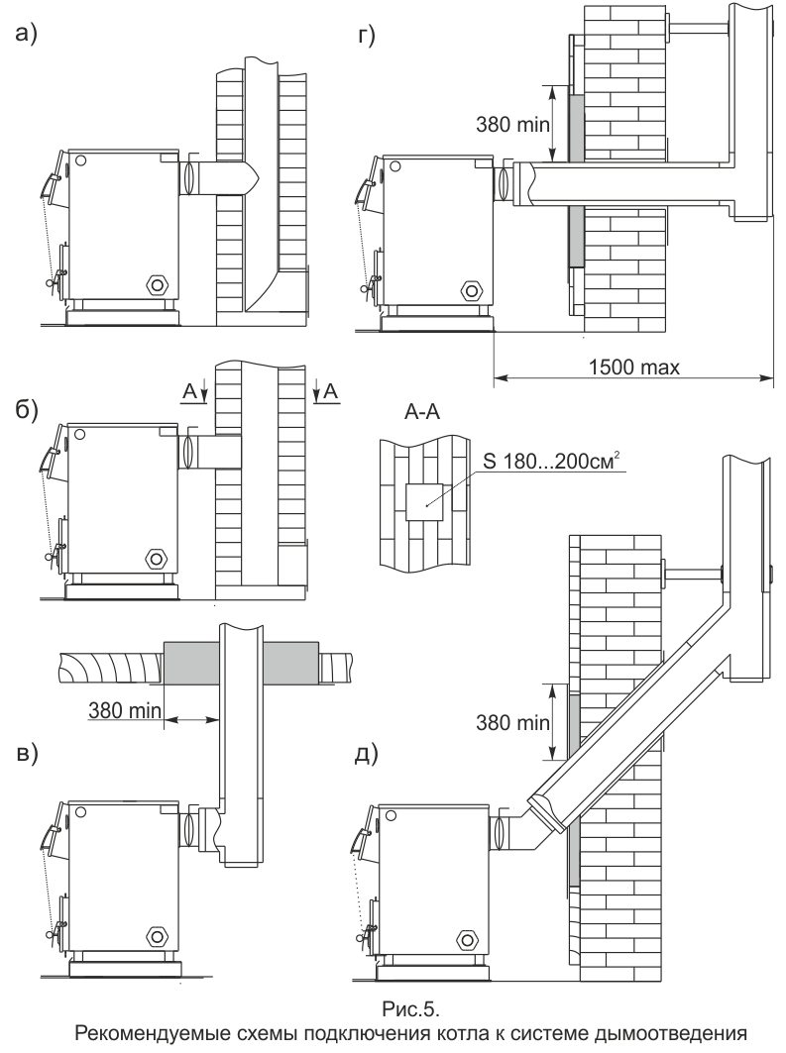

Многоконтурная система отопления
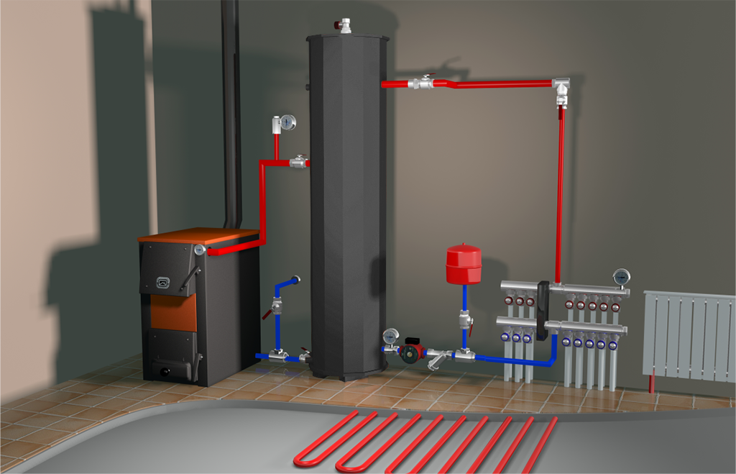

Система отопления с принудительной циркуляцией
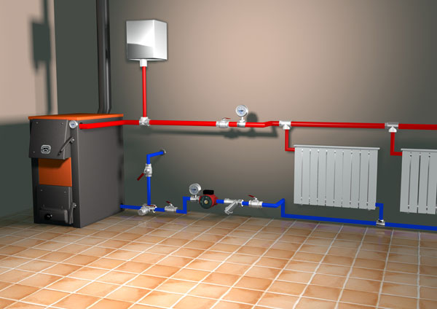
Самотечная система отопления
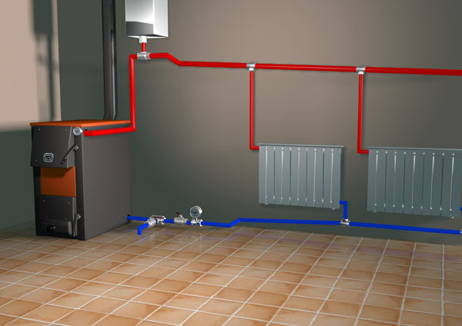

Схема подключения блока ТЭНов
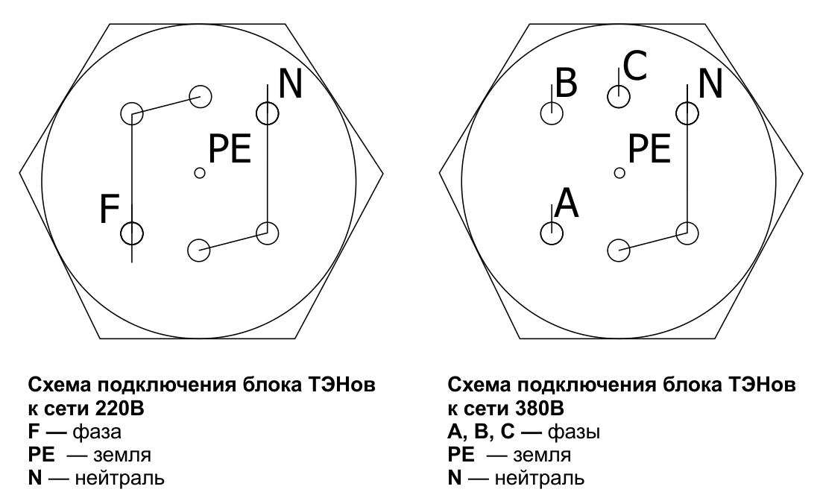

Расположение котла в помещении
